**令和８年度　多治見市健康マイレージ　協賛申込書**

**申込方法 ： ①または②のいずれかの方法でお申し込みください。**

1. 右の二次元コードを読みとり、申込フォームから申込
2. この用紙を保健センターにメール、FAXまたは郵送で提出

**申込期限　　　　：　令和８年１月末**

**申込フォームはこちら**

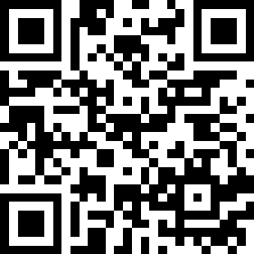

**※**この申請書で得たデータは、第三者に提供することはありません。

申込日：令和　　年　　月　　日

|  |  |  |
| --- | --- | --- |
| 事業所  について | 名 称 |  |
| 住 所 | 〒　　　　　－ |
| 電話番号 | （　　　　　　　）　　　　　－ |
| FAX | （　　　　　　　）　　　　　－ |
| 担当者  について | ふりがな |  |
| 氏 名 |  |
| 連絡先 | 電話番号：（　　　　　　）　　　　　－  メールアドレス： |
| 景品・特典内容 | ※景品などの画像があれば添付してください | |

【問い合わせ・送付先】

〒507-8787 岐阜県多治見市音羽町1-233　多治見市役所駅北庁舎3階 保健センター

健康づくりグループ　服部（Mail：kuwabata-y@city.tajimi.lg.jp）

電話番号：0572-23-5960、FAX：0572-25-8866